2 семестр: домашнее задание к занятию №32
ФИО____________________________________________группа__________
Задание №1 нарисовать три различных прямоугольных параллелепипеда
Задание №3 Изобразить полуокружность для решения простейших тригонометрических уравнений вида cosx=a
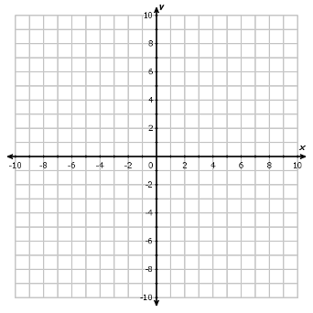
Задание №3 Изобразить полуокружность для решения простейших тригонометрических уравнений вида sinx=a

